Tisková zpráva: Daleko do ničeho: Básník Ivan Wernisch – monografie Petra Hrušky (17. 12. 2019)

Ústav pro českou literaturu AV ČR ve spolupráci s nakladatelstvím Host představují již šestý svazek edice Tváře české literatury, jejíž svazky reflektují dílo i životní osudy významných autorů.

V roce 2019 jako dosud poslední svazek edice vyšla monografie Petra Hrušky Daleko do ničeho: Básník Ivan Wernisch.

Od roku 2019 vychází edice Tváře české literatury v nové grafické podobě.

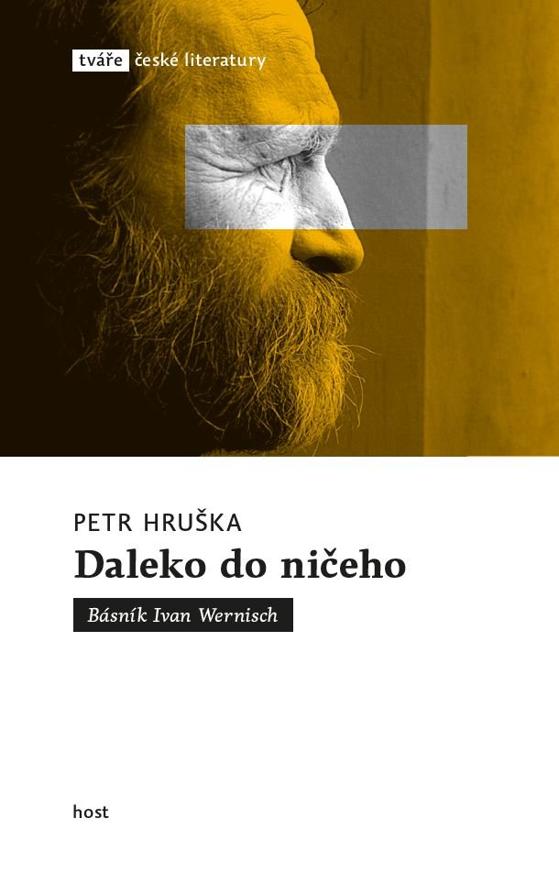
Dne 17. prosince od 16.00 bude v dolním zasedacím sálu prezentovaná monografie Petra Hrušky o poezii Ivana Wernische. Petr Hruška interpretuje mnohovrstevnaté a na mystifikaci založené Wernischovo dílo. Sleduje nejen veškerou básníkovu činnost předkladatelskou, publicistikou či ediční, ale též umělecký a historický kontext, ve kterém dílo vznikalo. Monografie zachycuje Wernischovo dílo také jako inspiraci pro další umělce (divadelníky, výtvarníky i hudebníky). Knihu doplňuje ohlasová bibliografie Wernischova díla.

Další informace:
MgA. Barbora Čiháková cihakova@ucl.cas.cz

